
День защиты детей!
Сегодня во всем мире говорят о детях, ведь 1 июня — Международный день защиты детей. День защиты детей был придуман для того, чтобы напомнить нам, взрослым, о чистоте, искренности и наивности детской души, о том, что дети нуждаются в нашей любви и защите, что когда они вырастут, должны вспоминать о своем детстве только с доброй улыбкой!
По этому поводу в нашем центре состоялся турнир по мини-футболу среди юных футболистов объединений ДЮЦ «Ровесник». Для создания праздничной атмосферы для участников были приготовлены грамоты и сладкие призы.
В турнире приняли участие три команды мальчиков 2008 – 2009 г.р. под руководством своих педагогов. Главный судья турнира – М.Н. Коробов.
Турнир прошел в дружеской обстановке, сплотил ребят и научил работать в коллективе. Призовые места распределились следующим образом:
- I место команда Вачская СОШ – педагог Евгений Фёдорович Рыбин
- II место команда Казаковская СОШ – педагог Борис Федорович Каманов
- III место команда Филинской СОШ – педагог Андрей Андреевич Тереня
Всем детям на нашей планете хочется пожелать самого крепкого здоровья, любящих и заботливых родителей, беззаботного детства и много радостных и счастливых моментов в их жизни.
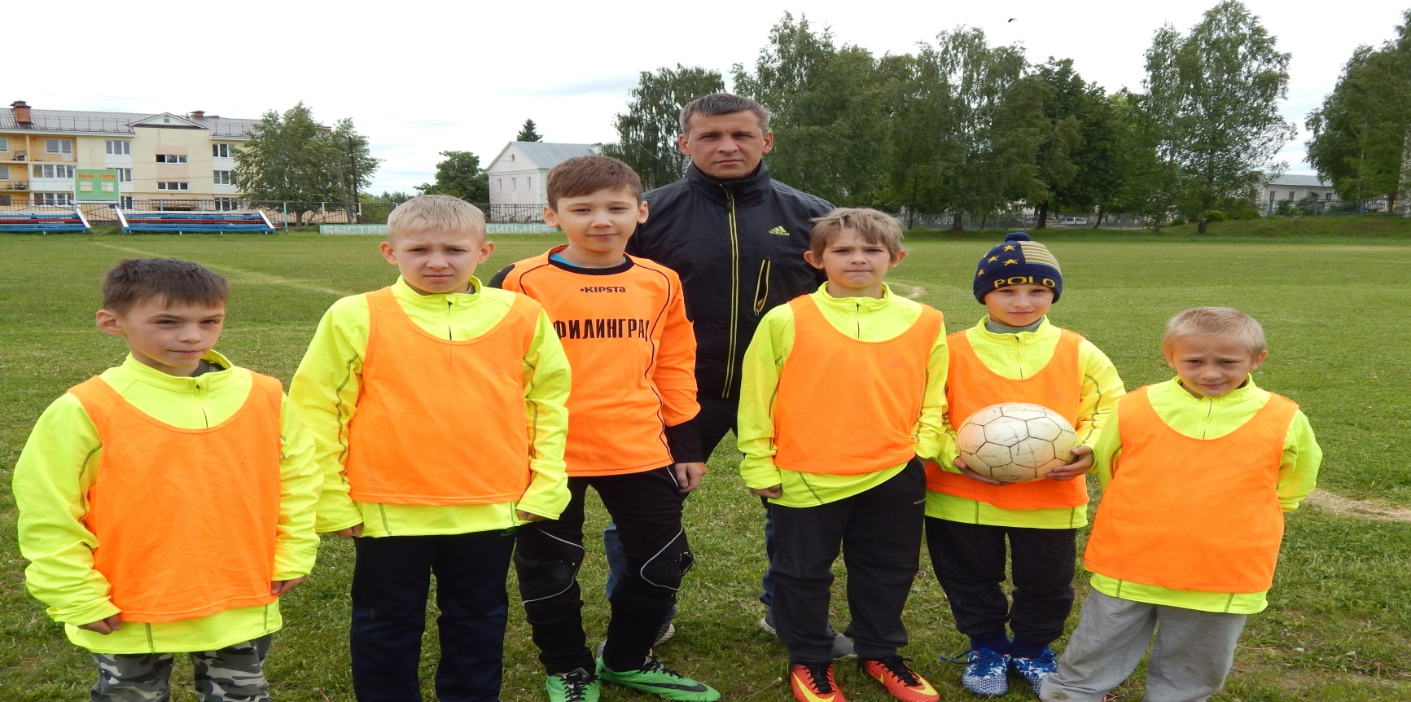

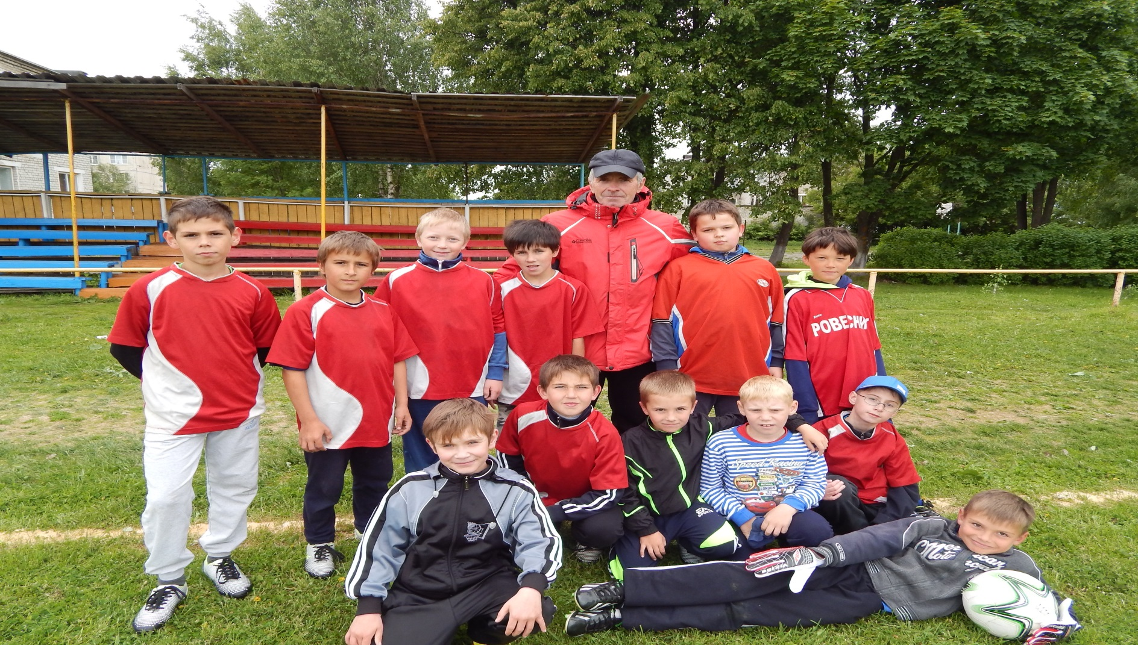

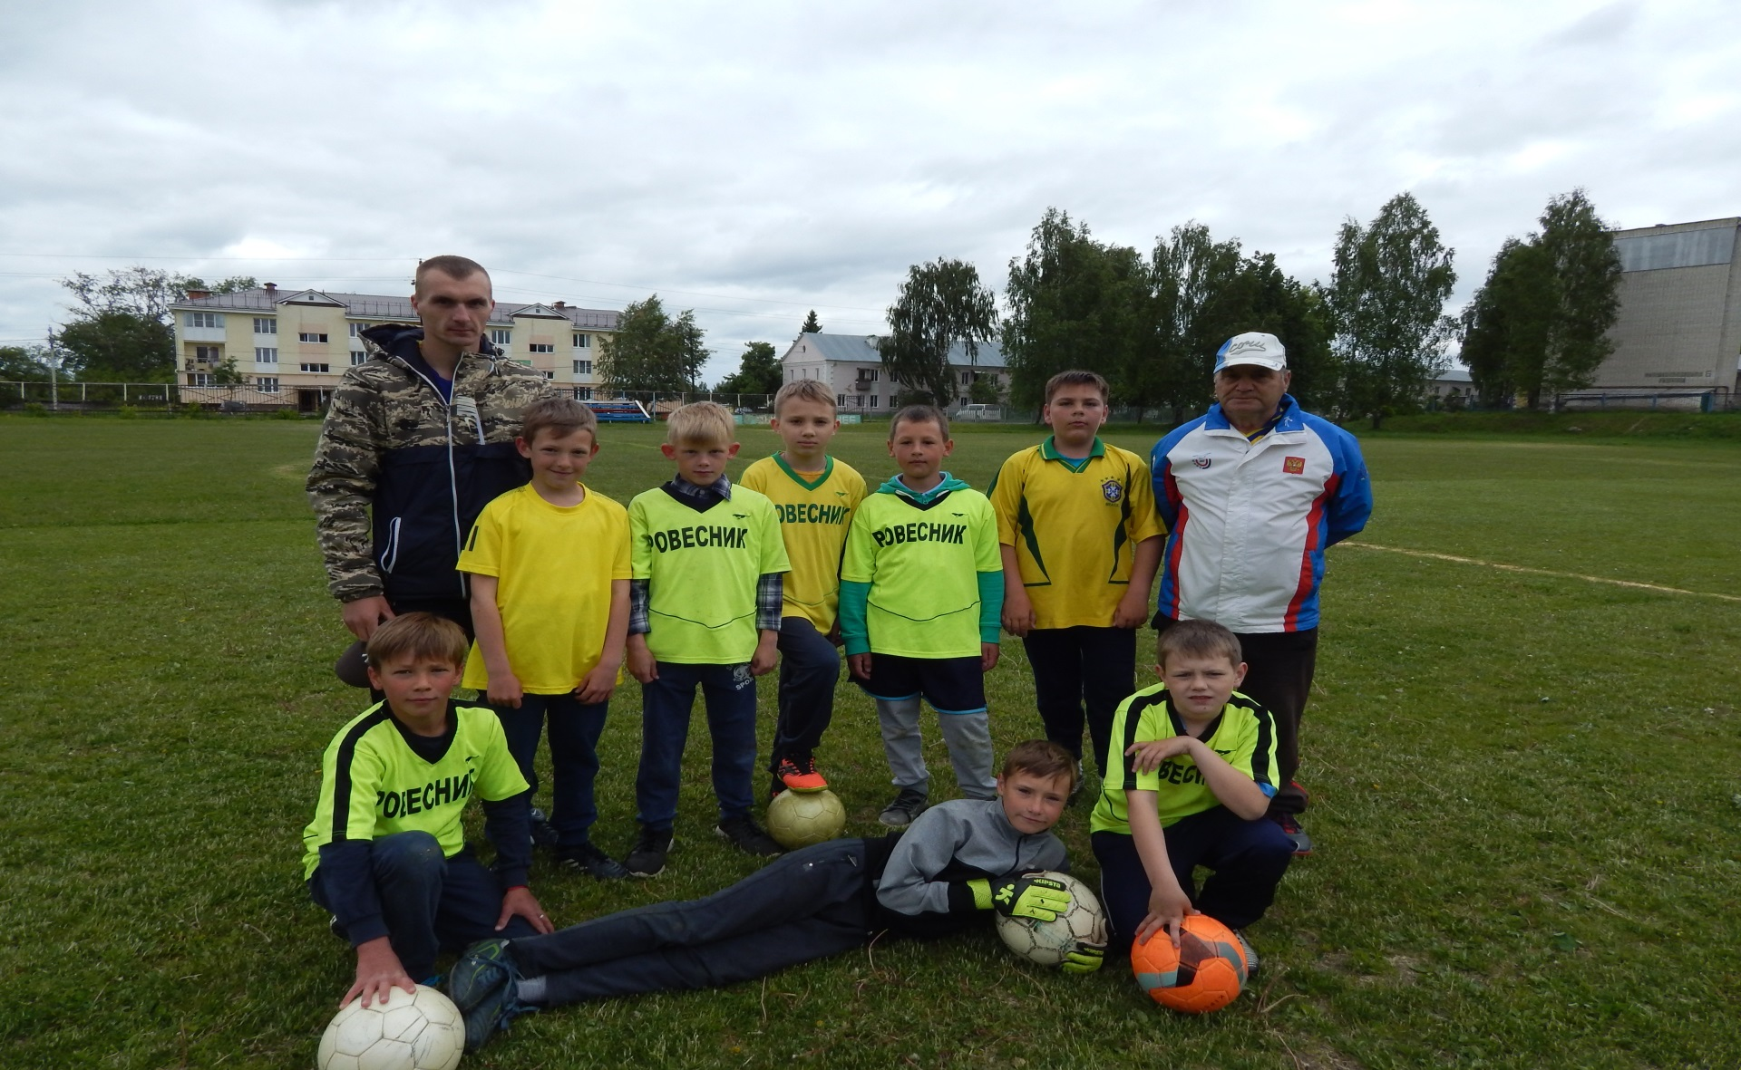

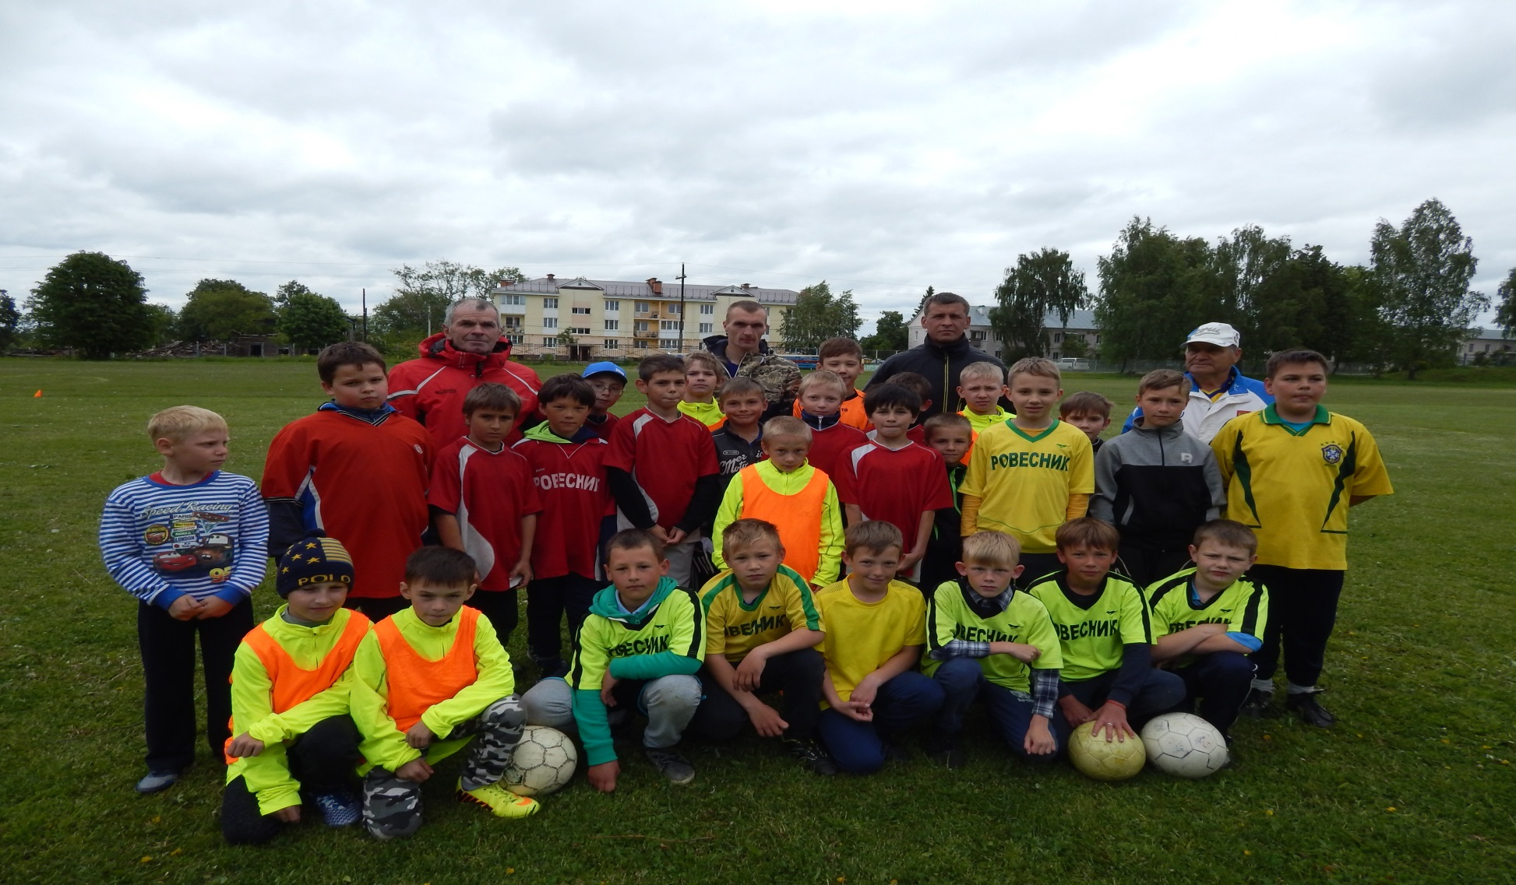
С ПРАЗДНИКОМ ДОРОГИЕ РЕБЯТА!!! С ДНЕМ ЗАЩИТЫ ДЕТЕЙ!!!

